Учреждение образования
Гомельский государственный университет имени Франциска Скорины
Кафедра педагогики

ПЛАН-КОНСПЕКТ
ЗАЧЕТНОГО ВОСПИТАТЕЛЬНОГО МЕРОПРИЯТИЯ,
ПРОВЕДЕННОГО СТУДЕНТОМ III КУРСА
ФАКУЛЬТЕТА МАТЕМАТИКИ И ТП
(СПЕЦИАЛЬНОСТЬ «МАТЕМАТИКА (НАУЧ.-ПЕД. Д-ТЬ)»)
УО «ГОМЕЛЬСКИЙ ГОСУДАРСТВЕННЫЙ УНИВЕРСИТЕТ
ИМЕНИ ФРАНЦИСКА СКОРИНЫ»
МАХМУДОВОЙ ФАРИЗОЙ ХИКМАТОВНОЙ
В 6 «Б» КЛАССЕ ГУО «СШ № 26 г. ГОМЕЛЯ»

Гомель 2019

Дата: 7.03.2019
Класс: 6«Б»
Тема: «Математический калейдоскоп»
Вид воспитательной деятельности: интеллектуально-познавательная деятельность
Форма воспитательной работы: конкурсная программа
Цели:
- обучающие:
– актуализировать знании учащихся по школьному курсу математики;
– сформировать у школьников умения и навыки применения математических
знаний при решений нестандартных задач в условиях конкурсной программы;
– расширить общий интеллектуальный кругозор учащихся в области математики;
- развивающие:
– развивать внимание, сообразительность, находчивость и любознательность учащихся;
– развить интерес к предмету;
– содействовать формированию у учащихся логического мышление и
аналитических способностей;
- воспитательные:
– способствовать формирование у учащихся ценностного отношение
к приобретению знаний и расширению своего интеллектуального кругозора;
– содействовать формирование у учащихся убеждения в необходимости
совершенствования своих математических знаний;
– способствовать укреплению межличностных отношений в ученическом
коллективе класса;

Оборудование: карточки с заданиями;

План мероприятия:
1. Вступительная часть мероприятия
2. Основная часть мероприятия
– О математике;
– Конкурсная программа;
– Подведение итогов конкурсной программы
3. Рефлексия
4. Заключительная часть мероприятия

Литература

- Воронова, Е. А. Клуб внеклассных дел. Интеллектуальные вечера и викторины
/ Е.А. Воронова. – М.: Феникс, 2006. –288 c.
- Ковынева, М. В. Методика активного обучения и воспитания
/ М.В. Ковынева. – М.: Феникс, 2005. – 320 c.
- Маренкова, Н. В. Золотая коллекция школьных праздников и внеклассных мероприятий для 1–11 классов / Н.В. Маренкова. – М.: Феникс, 2008. – 352 c

ХОД МЕРОПРИЯТИЯ

1.Вступительная часть
Вступление.
Есть такая страна – Математика. Где она находится? Так далеко, что самые далёкие звёзды оказываются к нам ближе. И так близко, что ты, сам не замечая, каждый день бываешь там в гостях и встречаешься с её жителями. Потому что эта страна волшебная! Она – везде!

- Здесь числа и цифры бок о бок живут.
- Здесь точно ответят за десять минут,
- Когда твой корабль долетит до Луны,
- И скажут удаву, какой он длины!
- Решат, сколько яблок досталось мартышке,
- А сколько она подарила зайчишке,
- И сколько конфет дала девочка братику…
- Такая уж эта страна – МАТЕМАТИКА!!!

Сегодня мы проведем игру, которая называется «Математический калейдоскоп». Участвуют две команды, у меня в руках карточки с названием команд «Плюс» и «Минус», вы должны вытянуть карточку и сесть за тот стол, на котором стоит табличка с названием команды. Команды сформированы, теперь выберите капитана в своей команде. Итак, начали.

- Основная часть
1 конкурс. Разминка.
Команды по очереди отвечают на вопросы. Правильный ответ оценивается в 1 балл. Если 1команда не дает правильно ответа, то ответить могут соперники.
- Как называется результат деления? (частное)
- Как называется прибор для измерения длины отрезков? (линейка)
- Семь в квадрате. (49)
- Что найдем, если расстояние разделим на скорость? (время)
- 78921*0= …(0)
- 546 делиться на 3? (да)
- Наибольшее двузначное число. (99)
- Какой цифрой должно оканчиваться число, чтобы оно делилось на 10? (0)
- Когда произведение равно 0? (Хотя бы один множитель равен 0)
- Сколько секунд в одном часе? (3600)
- Наименьшее семизначное число (1000000)
- Сотая часть числа (1 процент)
- Как иначе называется третья степень числа (куб)
- Сколько нулей в записи числа миллион? (6)
- Какой знак надо поставить между цифрами 2 и 3, чтобы получить число, большее 2, но меньшее 3 (запятую: 2,3)

2 конкурс. Самый внимательный.

Каждая команда определяет игрока, который представляет команду в конкурсе.
Задание первой команде.

Участник повторяет за ведущим числа, которые он называет, но вместо чисел, делящихся на 6, следует сказать « Не собьюсь». Команда получает столько баллов, сколько раз участник правильно заменил число словами« Не собьюсь».
0; 3; 6; 21; 12; 16; 24; 9; 42; 60; 56; 191; 36; 72; 15; 35; 100; 120; 49; 66; 68; 18; 4.

Задание второй команде.

Вместо чисел, делящихся на 8, следует сказать « Не собьюсь».
3; 140; 8; 43; 68; 1; 24; 48; 57; 0; 160; 49; 18; 32; 202; 88; 60; 72; 40; 19; 16; 2; 48

3 конкурс. Вычисляй-ка
Каждая команда получает карточку с примерами на вычисление.

- 3,9 : (-1,3) + 6
- 9+5,6 ∙(- 0,5)
- 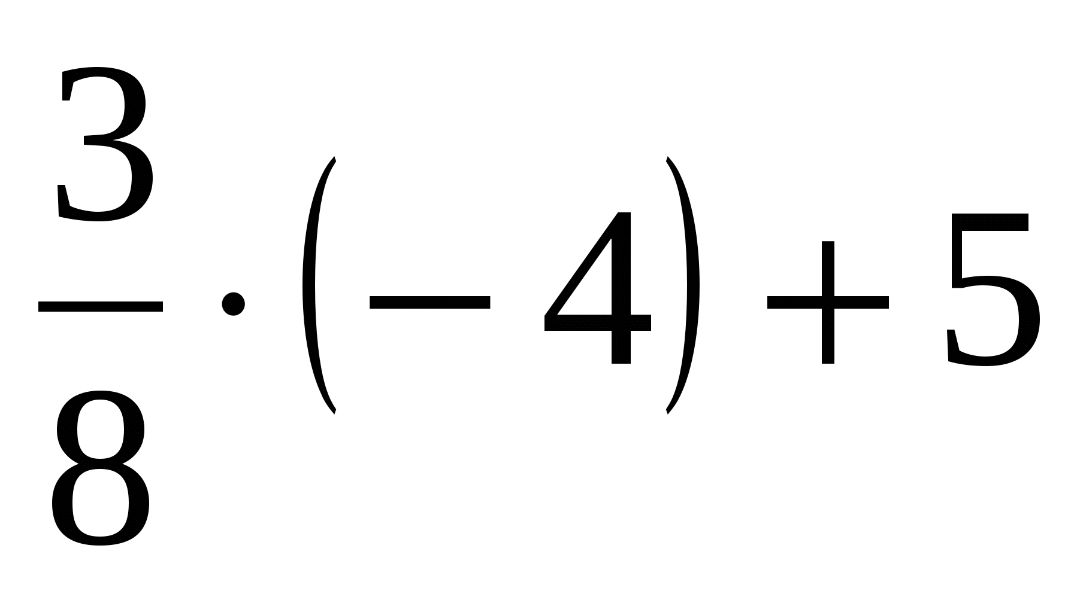
- 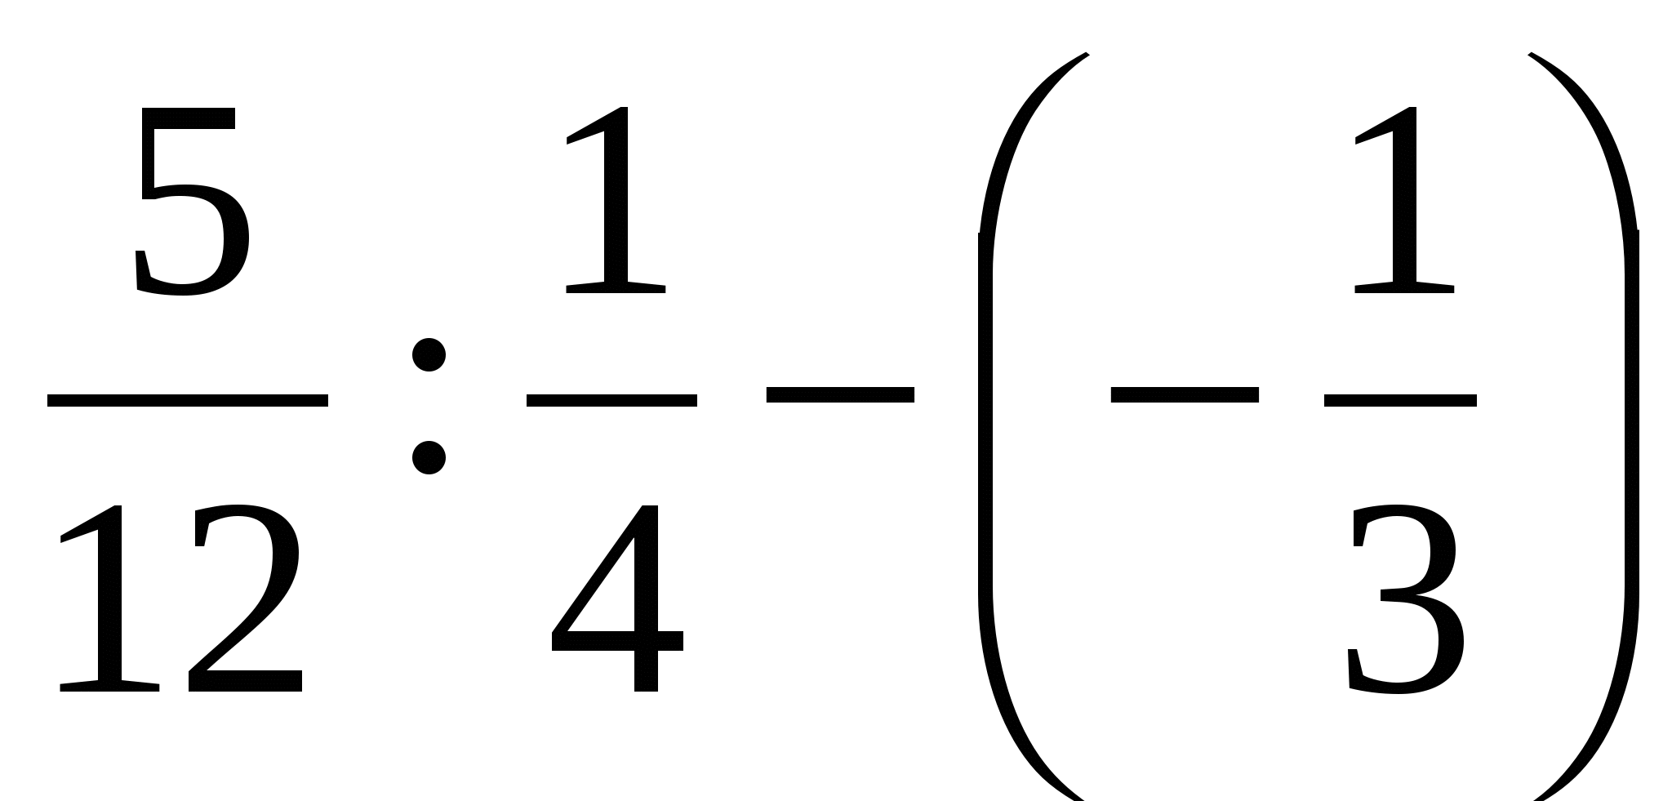
- 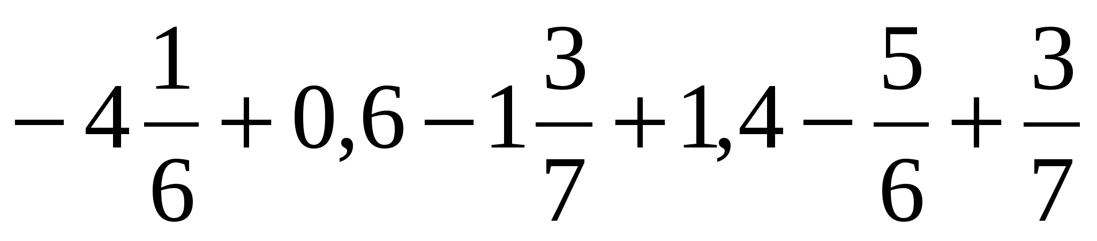

- 6,5 : (-5)-8
- 10+8,4 : (-4,2)
- 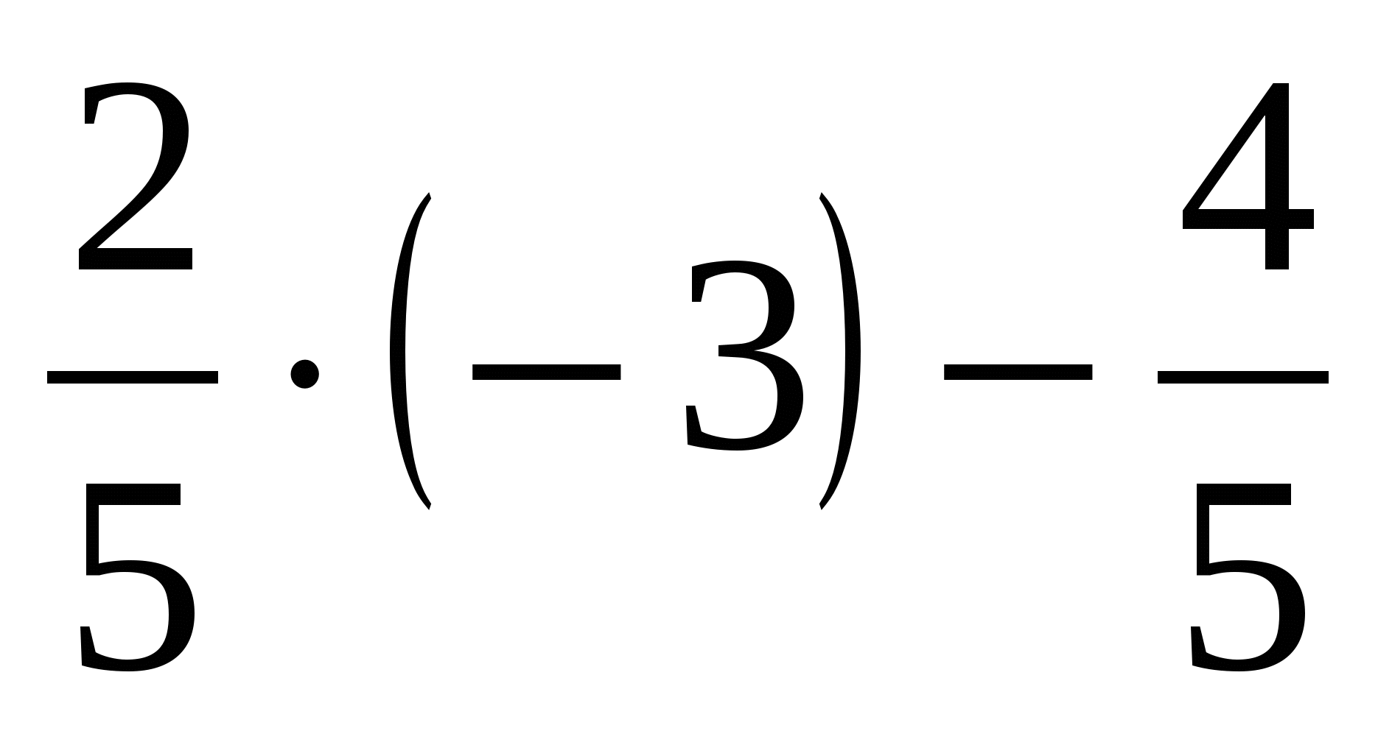
- 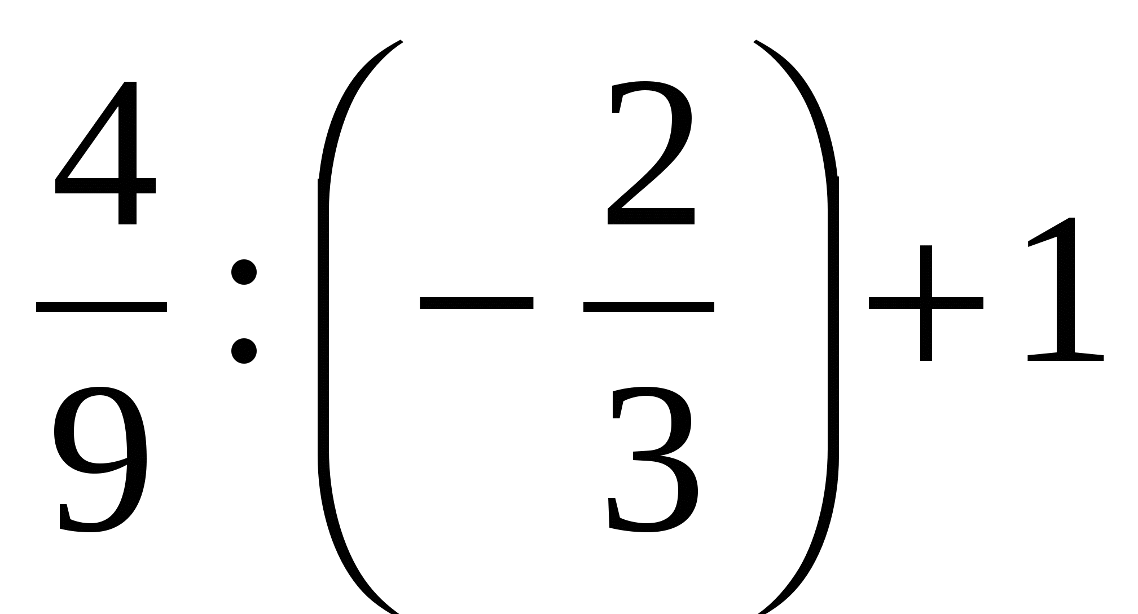
- $-3,1-\frac{33}{8}-\frac{7}{12}+\frac{1}{8}+\frac{7}{12}-0,9$

Ответы: 1.3, 1) -9,3 2.- 6,2 , 2) 8 3.3,5 3) -2 , 4.2 4) $\frac{1}{3}$ 5.-4,5)-8

4 конкурс. Юный эрудит.

Участникам и болельщикам предлагается вспомнить и записать как можно больше слов, имеющих отношение к математике и начинающихся на букву «П». Количество слов определяет число баллов.

5 конкурс. Вы должны переставить 1 спичку так, чтобы получилось верное равенство.

 | Задание | Ответ
1 | 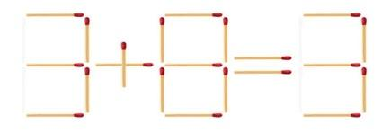 | 3 + 6 = 9
2 | 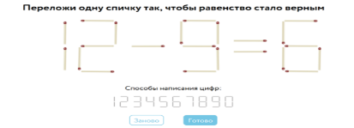 | 12 – 6 = 6
3 | 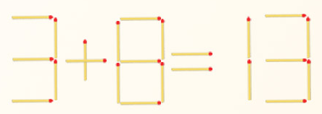 | 5 + 8 = 13
4 | 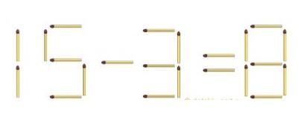 | 15 – 9 = 6
5 | 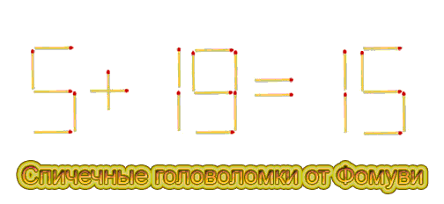 | 5+ 10 = 15

6 конкурс «Шуточная»
(За каждый верный ответ команда получает 1 балл)

Приветствуем вас на станции «Шуточной». Вы знали, что математики – очень веселые люди, только тщательно это скрывают.
Известен исторический факт, что английская королева, прочитав книгу Льюиса Керрола «Алиса в стране чудес», так увлеклась ею, что приказала доставить ей все книжки удивительного сказочника. Каково же было ее разочарование, когда ей принесли книжки, на каждой странице которых пестрели формулы и непонятные термины. Королева не знала, что Льюис Керрол был математиком.
Мы приготовили для вас 6 шуточных математических задач, в которых надо найти подвох. Обсуждение задач проводится командой.
- В комнате горело 50 свечей, 20 из них задули. Сколько свечей осталось? (Осталось 20: задутые свечи не сгорят полностью)
- Двое играли в шахматы 4 года. Сколько времени играл каждый? (4)
- Крыша одного дома не симметрична: один скат ее составляет с горизонталью угол 60 градусов, другой - угол 70 градусов. Предположим, что петух откладывает яйцо на гребень крыши. В какую сторону упадет яйцо - в сторону более пологого или крутого ската? (Петухи не кладут яйца)
- На березе росло 90 яблок. Подул сильный ветер, и 10 яблок упало. Сколько осталось (На березе яблоки не растут)
- Три плюс три умножить на 3. Сколько получится? (3 + 3 · 3 = 12)
- У линейки 4 угла. Если один угол отрезать, сколько углов останется? (5)

7 конкурс: Отгадайте ребусы

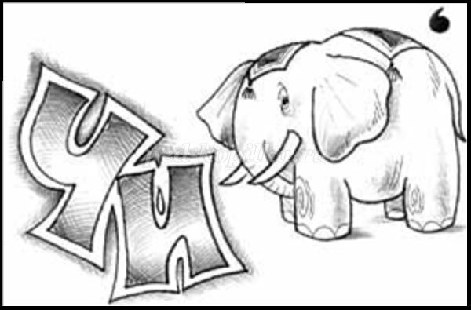
ЧИСЛО

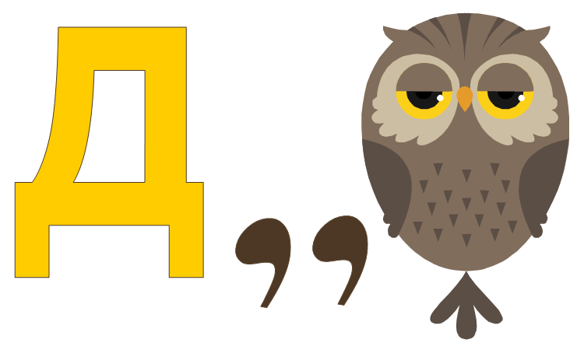
ДВА
МИНУС

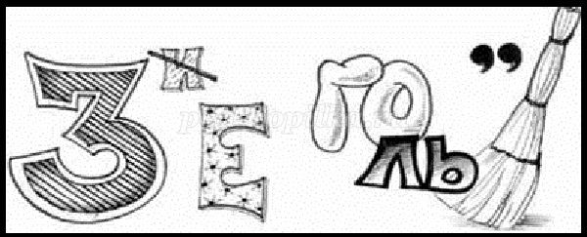 ТРЕУГОЛЬНИК

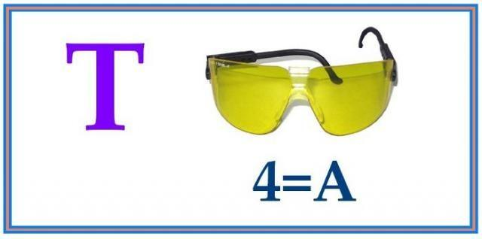 ТОЧКА

ЗНАМЕНАТЕЛЬ

Подведение итогов конкурсной программы
Жюри подводит итоги, называют победителей и лучших участников турнира, вручают грамоты.

- Рефлексия

Каждому ученику раздаются листочки, где они могут поставить оценку проведенному мероприятию (от 1 до 5).

- Заключительная часть мероприятия

Вот и закончился наши конкурсы. Вы еще раз убедились, что в математике много интересного и удивительного. Математикой занимались и занимаются люди разных профессий.

Пока жюри подводит итоги, мы прочитаем несколько стихотворений на математическую тему.
О математике.
Математика – основа и царица всех наук,
И тебе с ней подружиться я советую, мой друг.
Ее мудрые законы если будешь выполнять,
Свои знанья приумножишь,
Станешь ты их применять.
Сможешь по морю ты плавать,
Сможешь в космосе летать.
Дом построить людям сможешь:
Будет он сто лет стоять.
Не ленись, трудись, старайся,
Познавая соль наук
Все доказывать пытайся,
Но не покладая рук.
Станет пусть бином Ньютона
Для тебя, как друг родной,
Как в футболе Марадонна,
В алгебре он основной.
Синус, косинус и тангенс
Должен знать ты на зубок.
И конечно же котангенс,–
Это точно, мой дружок.
Если это все изучишь,
Если твердо будешь знать,
То, возможно, ты сумеешь
Звезды в небе сосчитать.

